МИНИСТЕРСТВО НАУКИ И ВЫСШЕГО ОБРАЗОВАНИЯ РОССИЙСКОЙ ФЕДЕРАЦИИ

Федеральное государственное автономное образовательное учреждение высшего образования

Национальный исследовательский технологический университет «МИСиС»

Институт информационных технологий и автоматизированных систем управления

Кафедра Бизнес-информатики и систем управления производством

**Практическое задание №2**

«Построение схемы базы данных»

по дисциплине «Базы данных»

Направление подготовки 38.03.05  
 Бизнес-информатика

Семестр 3

|  |  |
| --- | --- |
| Выполнил: | Проверил: |
| Агеев Алексей Владимирович  (ФИО студента) | _____________  (ФИО преподавателя) |
| ББИ-22-2  (№ группы) | ______________  (оценка) |
| 15.10.23  (дата сдачи) | ______________  (дата проверки) |
| Подпись: _____________ | Подпись: _____________ |

Москва – 2023

**Цель работы:**

Создание таблиц с помощью команды “CREATE”, в приложении Microsoft SQL Management Studio, используя соответствующие заполнения, а также построение диаграммы баз данных.

**Ход работы:**

Создаем несколько таблиц, с помощью команды CREATE, используя заполнение, таких как: «Институт» , Таблица «Учёная степень», Таблица «Группа».

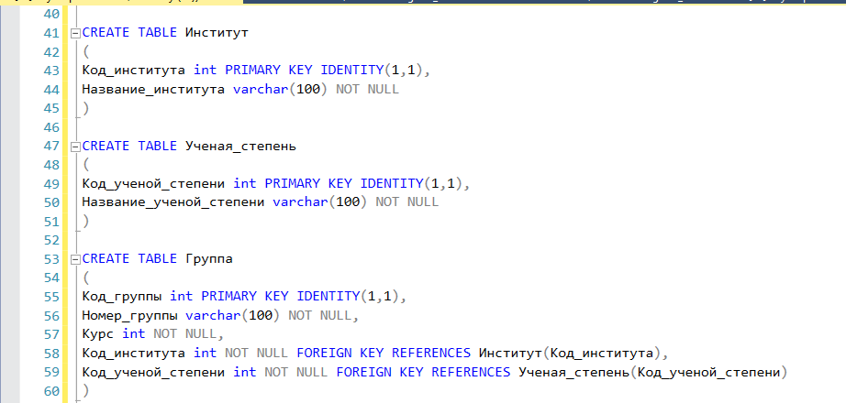

Рисунок 1 - Создание трех таблиц (“Институт”, “Ученая степень”, “Группа”)

При создании таблиц используется понятие “ PRIMARY KEY” (PK) и “FOREIGN KEY” (FK). “PRIMARY KEY” – это поле или набор полей со значениями, которые являются уникальными для всей таблицы. “FOREIGN KEY” – это столбец или сочетание столбцов, которое применяется для принудительного установления связи между данными в двух таблицах с целью контроля данных, которые могут храниться в таблице внешнего ключа.

Атрибут “IDENTIFY” - позволяет сделать столбец идентификатором. Этот атрибут может назначаться для столбцов числовых типов INT, SMALLINT, BIGINT, TYNIINT, DECIMAL и NUMERIC.

“NULL” и “NOT NULL”. NULL – это специальное значение, которое используется в SQL для обозначения отсутствия данных. Оно отличается от пустой строки или нулевого значения, так как NULL означает отсутствие какого-либо значения в ячейке таблицы.

Теперь, создадим диаграмму базы данных.

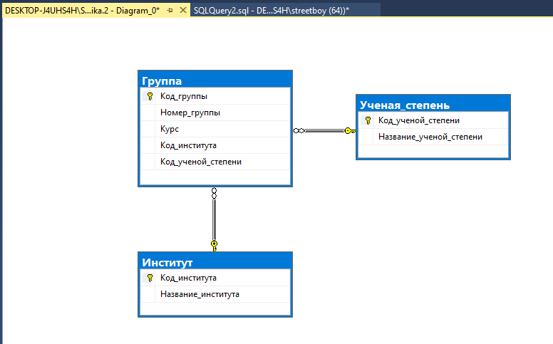

Рисунок 2 Диаграмм "Группа", "Ученая степень", "Институт"

Теперь создадим остальные таблицы схемы, и построим диаграмму классов.

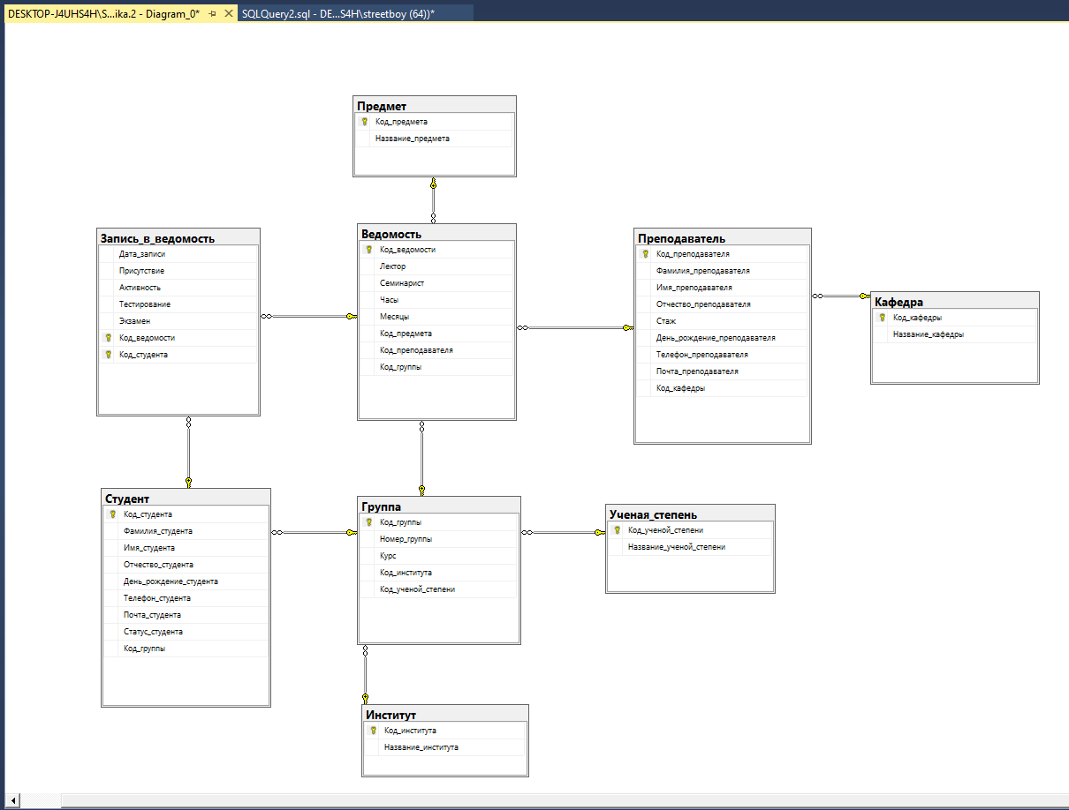

Рисунок 3 - Схема базы данных

Программный код:

--CREATE DATABASE AgeevA222;

--USE AgeevA222;

CREATE TABLE Студент

(

Код_студента INT PRIMARY KEY IDENTITY(1,1),

Фамилия_студента varchar(100) NOT NULL,

Имя_студента varchar(100) NOT NULL,

Отчество_студента varchar(100),

День_рождение_студента date NOT NULL,

Телефон_студента varchar(100) NOT NULL,

Почта_студента varchar(100) NOT NULL,

Статус_студента bit NOT NULL

)

CREATE TABLE Кафедра

(

Код_кафедры int PRIMARY KEY IDENTITY(1,1),

Название_кафедры varchar(100) NOT NULL

)

CREATE TABLE Предмет

(

Код_предмета int PRIMARY KEY IDENTITY(1,1),

Название_предмета varchar(100) NOT NULL

)

CREATE TABLE Преподаватель

(

Код_преподавателя int PRIMARY KEY IDENTITY(1,1),

Фамилия_преподавателя varchar(100) NOT NULL,

Имя_преподавателя varchar(100) NOT NULL,

Отчество_преподавателя varchar(100),

Стаж int NOT NULL,

День_рождение_преподавателя date NOT NULL,

Телефон_преподавателя varchar(100) NOT NULL,

Почта_преподавателя varchar(100) NOT NULL,

Код_кафедры int NOT NULL FOREIGN KEY (Код_кафедры) REFERENCES Кафедра(Код_кафедры)

)

CREATE TABLE Институт

(

Код_института int PRIMARY KEY IDENTITY(1,1),

Название_института varchar(100) NOT NULL

)

CREATE TABLE Ученая_степень

(

Код_ученой_степени int PRIMARY KEY IDENTITY(1,1),

Название_ученой_степени varchar(100) NOT NULL

)

CREATE TABLE Группа

(

Код_группы int PRIMARY KEY IDENTITY(1,1),

Номер_группы varchar(100) NOT NULL,

Курс int NOT NULL,

Код_института int NOT NULL FOREIGN KEY REFERENCES Институт(Код_института),

Код_ученой_степени int NOT NULL FOREIGN KEY REFERENCES Ученая_степень(Код_ученой_степени)

)

CREATE TABLE Ведомость

(

Код_ведомости int PRIMARY KEY IDENTITY(1,1),

Лектор bit NOT NULL,

Семинарист bit NOT NULL,

Часы int NOT NULL,

Месяцы int NOT NULL,

Код_предмета int FOREIGN KEY REFERENCES Предмет(Код_предмета),

Код_преподавателя int NOT NULL FOREIGN KEY REFERENCES Преподаватель(Код_преподавателя),

Код_группы int NOT NULL FOREIGN KEY REFERENCES Группа(Код_группы)

)

CREATE TABLE Запись_в_ведомость

(

Дата_записи date NOT NULL,

Присутствие bit NOT NULL,

Активность int NOT NULL,

Тестирование int NOT NULL,

Экзамен int NOT NULL,

Код_ведомости int NOT NULL FOREIGN KEY REFERENCES Ведомость(Код_ведомости),

Код_студента int NOT NULL FOREIGN KEY REFERENCES СТУДЕНТ(Код_студента),

PRIMARY KEY (Код_ведомости, Код_студента)

)

ALTER TABLE СТУДЕНТ ADD Код_группы int FOREIGN KEY REFERENCES Группа(Код_группы)

**Вывод:**

В ходе работы были успешно созданы таблицы с помощью команды "CREATE" в Microsoft SQL Management Studio и построена диаграмма баз данных. Это позволяет определить структуру базы данных и визуализировать ее для более эффективной работы с данными в приложении.